**Accreditatie:** 2 uur accreditatie voor huisartsen (in GAIA ABC1) en 2 uur accreditatie voor specialisten (in ABAN).

**Kosten:** Deze scholing wordt u aangeboden door het Spaarne Gasthuis, de medische staf van het Spaarne Gasthuis, de Huisartsen Coöperatie Zuid-Kennemerland (HCZK), de Huisartsenvereniging Haarlemmermeer en de LHV Kring Noord-Holland Midden.

**Aanmelding:** Er is plaats voor ruim 100 deelnemers. Streven is dat de meeste huisartsengroepen, verpleeghuizen en vakgroepen van het Spaarne Gasthuis vertegenwoordigd zijn.



Aanmelden kan via [www.dokh.nl](http://www.dokh.nl) of gebruik de QR- code. Na inschrijving ontvangt u per email een bevestiging van deelname.

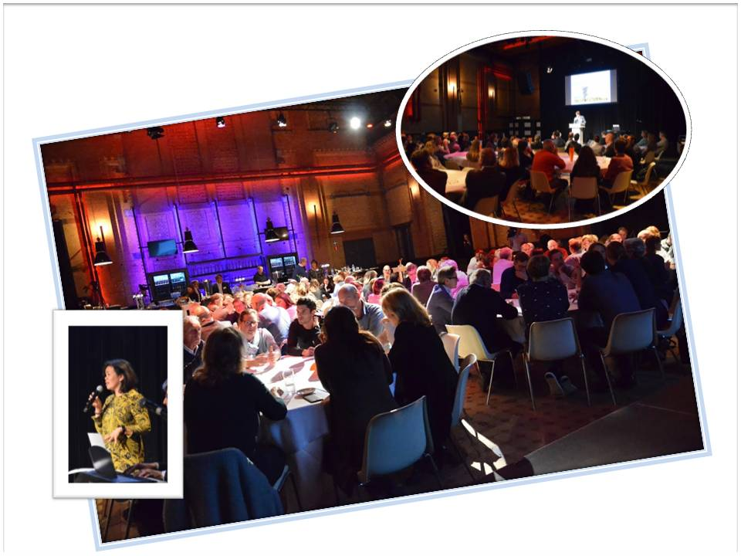

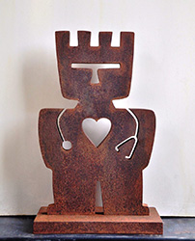

**Uitnodiging:**

**3e Optimale Zorg - Dappere Dokters**

**Conferentie Spaarneregio**

**Dinsdagavond 21 november 2017**

**Lichtfabriek, Haarlem**

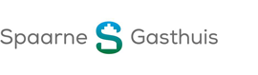****

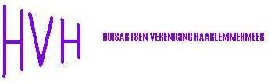

Beste collega’s,

Wij nodigen jullie van harte uit voor de 3e Optimale Zorg - Dappere Dokters Conferentie. Een conferentie vóór en dóór dokters: medisch specialisten van het Spaarne Gasthuis, de huisartsen en specialisten ouderengeneeskunde uit de Bollenstreek Noord, de Haarlemmermeer, Velsen en Zuid-Kennemerland.

|  |
| --- |
| ***Om de complexe zorgvragen in de toekomst***  ***het hoofd te bieden zijn er dappere dokters nodig.***  ***Dokters die met oog voor de patiënt en voor elkaar***  ***oprecht de dilemma’s van alledag delen om samen tot***  ***een praktische oplossing of een concrete aanbeveling te komen.*** |

Na een spraakmakende inleiding van Yvo Smulders gaan we in groepen brainstormen over alledaagse praktijkperikelen. Durven we elkaar als collega’s aan te spreken, delen we ook complimenten uit? Dappere Dokters kijken op een positief-kritische manier naar de eigen professionaliteit, onzinzorg en het zorgproces rond de patiënt. Welke tools kunnen we daarbij gebruiken? Hoe zetten we nieuwe stappen bij het realiseren van optimale zorg, waarbij de persoon van de patiënt belangrijker is dan zijn aandoening?

Ook worden jullie geïnformeerd over de actuele Optimale Zorg - Dappere Dokters projecten en bedenken we nieuwe projecten voor 2018.

Het programma wordt voorgezeten door Peter de Groof, huisarts en

William van Houtum, internist.

**Datum:**  dinsdag 21 november 2017

**Programma:** 18.00 uur Ontvangst

18.30 uur Hoe dapper zijn wij eigenlijk?

Prof. Dr. Yvo Smulders, internist

18.50 uur Power Pitches:

Palliatieve Unit

Kris Mooren, longarts

Medicatieoverdracht

Ruud van der Hoeven, apotheker

Braveheart

Ron Peters / Peter de Groof, huisartsen

Update Haarlem en Meer Contact App

Nannette Huizenga, internist

19.15 uur Buffet

20.00 uur In groepen: Is de dokter aanspreekbaar?

21.00 uur Wat heeft het opgeleverd, waarmee gaan we volgend jaar verder?

21.45 uur Afsluitende borrel

**Locatie:** De Lichtfabriek (zaal: de Oliehal)

Minckelerweg 2

2031 EM Haarlem